

Programa TriEl-A

Manual de Entrada de Dados

José Luis Drummond Alves
LAMCE / PEC / COPPE / UFRJ

Índice

Introdução
Sistema de Unidades
Entrada de Dados
1 Identificação da Análise
1.1 Título
2 Controle da Análise - Dimensões do Modelo
3 Controle para Saída de Resultados
3.1 Controle Genérico
3.2 Controle de Escala para Resultados View3d©
4 Descrição do Domínio
4.1 Dados Nodais
4.2 Dados dos Materiais
4.3 Dados dos Elementos
4.4 Dados do Carregamento
5 Dados para a Análise Incremental-Iterativa
5.1 Definição do Número de Incrementos
5.2 Definição do Incremento de Carga
Apêndice I
Utilização

Introdução
O programa TriEl destina-se à análise linear de tensões em meios contínuos via Método dos Elementos Finitos. As principais características da versão atual do programa TriEl são as que se seguem:
- elemento triangular linear para discretizações em duas dimensões, considerando a hipótese de estado plano de tensões (EPT) ou deformações (EPD);
- comportamento linear físico do material (elasticidade), lei de Hooke generalizada;
- pequenos deslocamentos e pequenas deformaões;
- processo de solução for fatoração da matriz ed rigidez, armazenada em perfil (“skyline”).

Sistema de Unidades
O progarama TriEl não emprega nenhum sistema de unidades em particular. O usuário deverá especificar os dados segundo um sistema de unidades coerentes, da sua conveniência. Da mesma forma, não há conversão de unidades para os resultados produzidos .

Entrada de Dados

Identificação da Análise

Título
Será lida uma cadeia de 80 (oitenta) caracteres para identificação e documentação da análise.
Número de registros: 1 (um)
Formato: (a80)

colunas | variável | tipo | descrição
1-80 | hed | character*80 | título do problema

Controle da Análise - Dimensões do Modelo
Será lido 01 (um) registro contendo as seguintes dados: o número de pontos nodais e de elementos empregados na discretização do problema, o número de conjuntos de materiais com propriedades físicas distintas considerados e o número de segmentos do contorno sujeitos a forças distribuídas de superfície. Essas informações destinam-se ao controle primário da leitura de dados e dimensionamento de diversos arranjos internos ao programa, necessários no transcurso da análise
Número de registros: 01 (um)
Formato: (5I5)

colunas | variável | formato | descrição
1-5 | numnp | i5 | numero de pontos nodais lidos
5-10 | nume | i5 | número de elementos lidos
11-15 | nummat | i5 | número de materiais lidos
16-20 | ncarg | i5 | número de nos carregados
21-25 | keyopt | i5 | EPT = 1 ; EPD=2
obs.:
- exige-se que numnp, nume, nummat e ncarg sejam valores superiores a 0 (zero);

Controle para Saída de Resultados

Controle Genérico
Será lido 01 (um) registro contendo os valores das chaves para a geração de resultados, isto é, um conjunto de variáveis lógicas que indicará as modalidades de saídas que poderão ser produzidas ao longo da análise. Um controle adicional deverá ser fornecido mais a diante, a cada incremento de carga, para que efetivamente se produzam as saídas especificadas no controle genérico.
Número de registros: 01 (um)
Formato: (3l1)

colunas | variável | tipo | descrição
1 | view3d | lógica (L1) | geração de arquivos View3d
2 | ensight | lógica (L1) | geração de arquivos Ensight
3 | xgraph | lógica (L1) | geração de arquivos Xgraph
4 | desloc | lógica (L1) | impressão dos deslocamentos
5 | tensão | lógica (L1) | impressão de tensões
obs.:
- obrigatoriamente, os valores fornecidos para as chaves de controle das saídas de resultados são os caracteres “t” ou “f” (verdadeiro ou falso) caso deseje-se ou não, respectivamente um determinado tipo de saída;

Controle de Escala para Resultados View3d©
Será lido 01 (um) registro contendo os fatores de majoração para os deslocamentos, necessários à representação de geometria deformada no programa de visualização View3d.
Número de registros: 01 (um)
Formato: (2f10.0)

colunas | variável | tipo | descrição
1-10 | fxv3d | f10.0 | ampl. deslocamentos segundo x (default=1.0)
11-20 | fyv3d | f10.0 | ampl. deslocamentos segundo y (default=1.0)

Descrição do Domínio

Dados Nodais
Serão lidos numnp registros contendo as condições de contorno e as coordenadas para os pontos nodais da discretização. A discretização deverá estar contida no plano de coordenadas cartesianas x-y.
Número de registros: numnp
Formato: (7i5,3f10.0)

colunas | variável | Formato | descrição
1-5 | n | i5 | número do nó
6-10 | id(1,n) | i5 | código g.l. desloc. direção x
11-15 | id(2,n) | i5 | código g.l. desloc. direção y
16-20 |  | i5 | reservado
21-25 |  | i5 | reservado
26-30 |  | i5 | reservado
31-35 |  | i5 | reservado
36-45 | x(n) | f10.0 | coordenada x
46-55 | y(n) | f10.0 | coordenada y
56-65 |  | f10.0 | reservado
obs.:
- o valor de n deverá estar compreendido no intervalo [1,numnp];
- as condições de contorno em termos de deslocamentos são especificadas para os pontos nodais de acordo com a seguinte convenção: id(i,n)=0 ou id(i,n)=1, designando respectivamente um nó (n) livre ou restringido (deslocamento nulo) segundo a direção i (i=1,2)
- para a versão atual do programa (análise de modelos bi-dimensionais) só serão consideradas as condições de contorno para deslocamentos segundo os eixos x e y;
- de maneira análoga, só serão consideradas as coordenadas x e y dos pontos nodais fornecidos.

Dados dos Materiais
Serão lidos nummat (Sec. 2) conjuntos de dados associados a um determinado material. Será considerado, para os materiais especificados, o modelo constitutivo elasto-plástico (plasticidade associativa) atendendo ao critério de Mohr-Coulomb modificado.
Número de registros: nummat
Formato: (i5,4f10.0)

colunas | variável | formato | descrição
1-5 | n | i5 | número do material
6-15 | eyoung(n) | f10.0 | módulo de elasticidade
16-25 | poiss(n) | f10.0 | coeficiente de Poisson
26-35 | thic(n) | f10.0 | espessura do elemento
36-45 | dens(n) | f10.0 | massa específica
obs.:
- Para EPD, assume-se espessura unitária (thic=1.0);
- o valor fornecido para n deverá atender a:

Dados dos Elementos
Deverão ser fornecidos nume registros para a definição das incidências (conetividades) e propriedades físicas dos elementos. O elemento finito empregado é do tipo triangular (lados retos, modelo de deslocamentos, deformação constante). Suas incidências deverão ser fornecidas no sentido de circulação anti-horário (Fig. 1). Além disso, para cada elemento deverá ser fornecido o número de identificação do conjunto de propriedades físicas do material associado.
Número de registros: nume
Formato: (5i5)

colunas | variável | formato | descrição
1-5 | n | i5 | número do elemento
6-10 | incid(n.1) | I5 | incidência #1
11-15 | incid(n,2) | I5 | incidência #2
16-20 | incid(n.3) | I5 | incidência #3
21-25 | mtype(n) | I5 | tipo de material associado

obs.:
- as incidências dos elementos devem atender à relação:
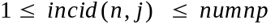
- o valor atribuído ao tipo de material dos elementos deve atender à relação:

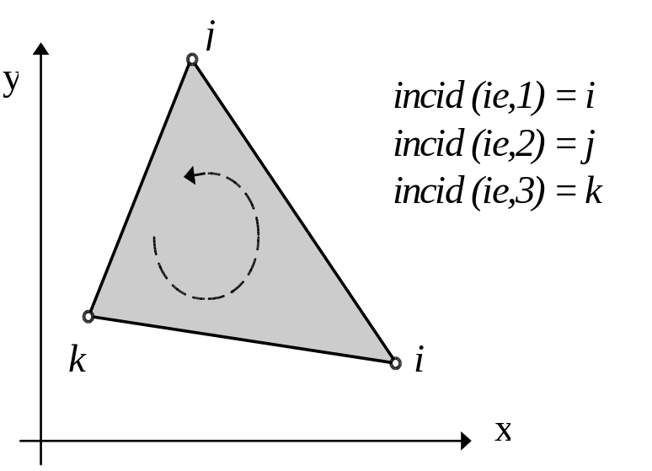
Figura 1 - Orientação das incidências para os elementos triangulares

Dados do Carregamento
Serão lidos ncarg (Seção 2.1) registros para a definição do carregamento do problema. Para cada ponto nodal carregado deverá ser fornecido um registro contendo a identificação do nó e as componentes x-y da carga aplicada.
Número de registros: ncarg
Formato: (i5,6f10.0)

colunas | variável | formato | descrição
1-5 | n | i5 | número do nó
6-15 | fx | f10.0 | componente da carga em x
16-25 | fy | f10.0 | componente da carga em y
26-35 |  | f10.0 | reservado
36-45 |  | f10.0 | reservado
46-55 |  | f10.0 | reservado
56-65 |  | f10.0 | reservado

Apêndice I

Utilização
A partir do “prompt” de uma “shell” de comandos, deve-se invocar o programa Triel-A na linha de comandos e proceder respondendo aos “prompts” do programa, como ilustrado a seguir:

C:> triel-a
Arquivo de DADOS ?
/home/jalves/poco/teste.dat
Radical das SAIDAS ?
/home/jalves/poco/resultados/teste
C:>

onde
“c:>” é o prompt da “shell” empregada para a execução;
“/home/jalves/poco” é o “path” para o arquivo de dados;
“teste.dat” é o nome do arquivo de dados;
“/home/jalves/poco/resultados” é o diretório onde serão produzidas as saídas de resultados e
“teste” é o radical para os nomes dos arquivos a serem produzidos.

Ao término da execução serão produzidos os seguintes arquivos:

<radical>.lis | listagem geral da execução
<radical>.log | mensagens do gerenciamento da execução
<radical>.con | mensagens de erro
<radical>.pltnnn | arquivos de resultados para visualização no progarma View3d, onde nnn é o número de sequência dos arquivos produzidos na rodada
<radical>.strnnn | Saídas diversas para o Ensight / Paraview
... | ...

